**Rembrandt. O mais importante pintor nos Países Baixos**

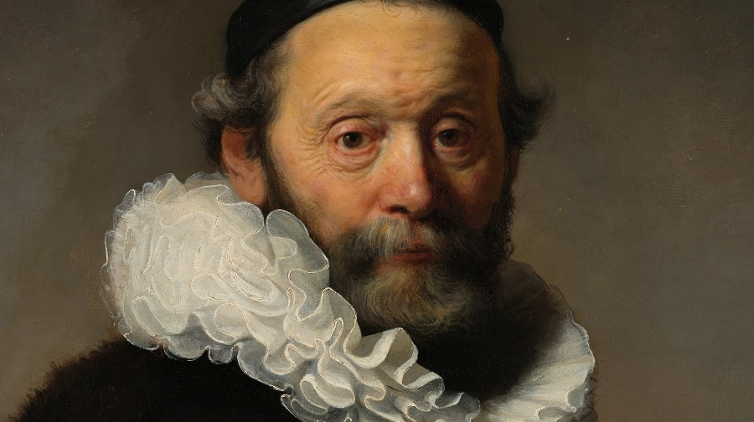

**Rembrandt**  
15 de julho de 1606 – 4 de outubro de 1669  
Considerado um dos maiores pintores da história da arte europeu. O mais importante pintor do século XVII, nos Paises Baixos

**Nome completo:** Rembrandt Harmenszoon van Rijn  
**Naturalidade:**Holandês.  
Leiden 1606 – Amsterdam 1669.  
**Estilo:**Barroco Centro Europeio.

**REMBRANDT**

Rembrandt foi também conhecido pelas suas gravuras e desenhos. A Sua contribuição para a arte acompanhou a época conhecida como a Idade de Ouro Holandés , a volta do século XVII.  
Época esta na qual a cultura Neerlandês, a ciência, o comércio, o poder mundial e a influência política atingiram os seu pináculo.

Rembrandt produziu cerca de 600 pinturas, 300 esboços, e de 2000 desenhos.  
Ele foi um prolífico pintor de auto-retratos, produzindo cerca de uma centena deles (incluindo cerca de 20 esboços) durante a sua longa carreira.

Todos eles dão-nos uma notável visão clara do homem, da sua aparência, as suas emoções e mais importante, as suas desgraças e tristezas gravadas nas rugas dos seus rostos.

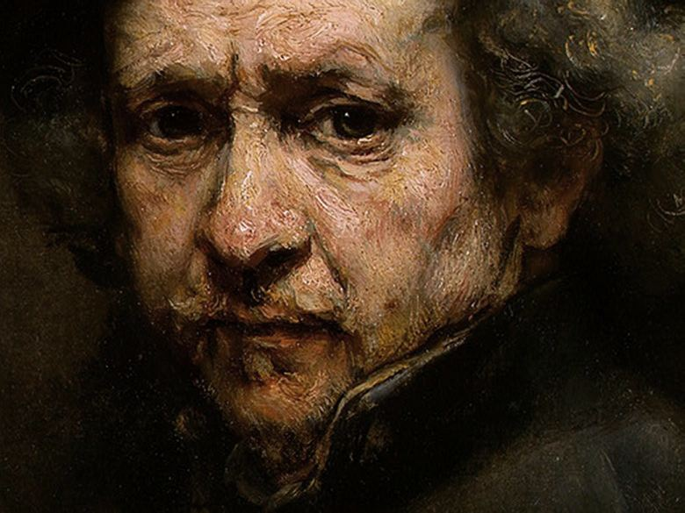

**CARACTERÍSTICAS PROEMINENTES DO SEU TRABALHO**

* o seu especial controlo da luz e a escuridão, muitas vezes usando fortes contrastes, atraído assim o espectador á pintura;
* As suas cenas dramáticas e vivenciais, desprovidas de qualquer formalidade rígida característica dos artistas contemporâneos
* A sua ostensivamente compaixão para a humanidade, independentemente de riqueza e de idade.
* A sua família imediata, Saskia sua primeira esposa, seu filho Tito, e sua segunda esposa Hendrickje, muitas vezes figuravam num lugar de destaque nos seus quadros, muitos dos quais representavam temas míticos, bíblicos, ou históricos.

**A SUA VIDA**

Rembrandt nasceu em 15 de julho de 1606, em Leiden, Holanda. Fontes não fidedignos afirmam que sua família tinha 7, 9, ou 10 crianças.  
Seu pai era um Miller, sua mãe era uma filha do padeiro. Ele passou sua juventude e a maioria de seus primeiros anos como um pintor na sua terra.  
Fez estudos de latim na escola e estudou menos de um ano na Universidade de Leiden

Em 1621, ele decidiu dedicar-se inteiramente à pintura e teve aulas de outro artista de Leiden, Jacob van Swanenburgh. Depois de uma breve mas importante aprendizagem em Amesterdão, Rembrandt abriu o seu próprio estúdio em Leiden, que compartilhou com o amigo e colega Jan Lievens.  
Em 1627, Rembrandt começou a aceitar alunos e dar aulas.

Até 1631, a estabelecida reputação de Rembrandt era tal que recebeu várias convites de Amesterdão para pintar retratos. Como resultado, ele mudou-se para a cidade e para a casa do seu arte revendedor, Hendrick van Uylenburgh.  
Esta mudança acabou por conduzir, em 1634, ao seu casamento com a sobrinha de Hendrick, Saskia van Uylenburgh.  
Graças a este casamento com Saskia a rica filha de um patriarca, ela introduziu-lhe a círculos sociais mais elevados, o que aumentou sua fama.

Em 1639, Rembrandt e Saskia mudaram-se para uma casa em Jodenbreestraat proeminente Bairro Judeu, que mais tarde se tornou o Museu Rembrandt.  
Três dos seus filhos morreram pouco depois do nascimento. Seu quarto filho, Tito, nasceu em 1641 e sobreviveu até a idade adulta.  
Saskia morreu em 1642 de tuberculose, logo depois do nascimento de Tito  
Em 1645, Hendrickje Stoffels, que inicialmente tinha sido empregada de Rembrandt, mudou-se para viver com ele.  
Em 1654 eles tiveram uma filha, Cornelia, trazendo-lhes uma censura oficial da Igreja por “viver em pecado”.

**NOTA CURIOSA**

Rembrandt viveu além das suas possibilidades económicas, comprou muitas peças de arte, figurinos (muitas vezes utilizados em suas pinturas), e raridades, o que causou a sua falência em 1656. Ele teve que vender sua casa e passar a viver num alojamento mais modesto em Rozengracht.

Ai, juntos Hendrickje e Tito abriram uma loja arte com o fim de ganhar algum dinheiro. A fama de Rembrandt decaiu nestes anos, apenas para ser restabelecida depois.

Rembrandt afastou-se de Hendrickje e Tito. No final, apenas a filha Cornelia foi quem esteve sempre do seu lado. Ele morreu de 4 de outubro de 1669, em Amesterdão, na pobreza, e foi enterrado em um túmulo desconhecido no Westerkerk.

**AS SUAS PINTURAS**

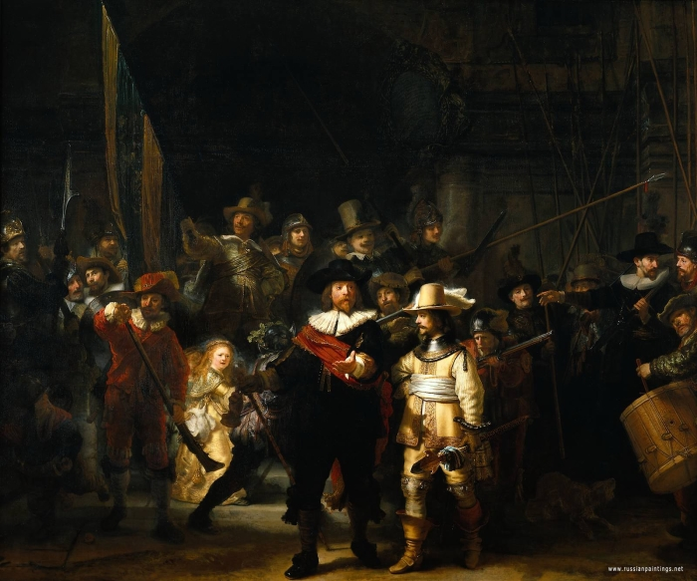

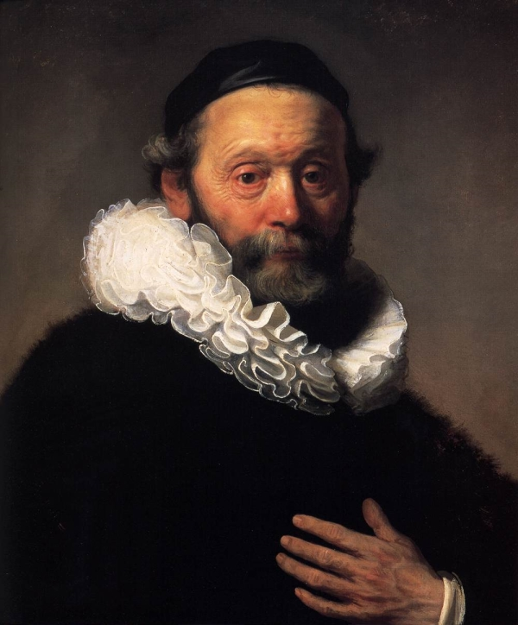

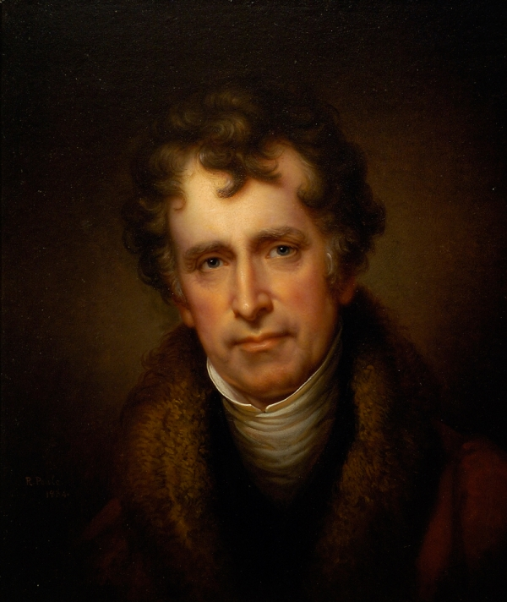

**SUAS TENDÊNCIAS**

* O primeiro professor de Rembrandt foi, Jacob van Swanenburgh, quem lhe ensinou grande parte da arte do desenho e esboço.
* Rembrandt estudou meio ano com Pieter Lastman, em Amesterdão.  
  Lastman, foi um pintor de cenas bíblicas, mitológicas e históricas, considerado a principal influência para Rembrandt. Ele deu-lhe um grande e bom sentido de composição e fez-lhe sensibilizar em matérias de religião e de história como fontes de inspiração para o seu trabalho.
* Lastman havia estudado na Itália, nos primeiros anos do século, e naturalmente as suas descobertas feitas em Itália passaram a ser parte da bagagem cultural de Rembrandt.  
  E muito provável que tivesse sido influencia italiana a técnica de adição de cera nas suas tintas a óleo, o que sem duvida ajudou a dar aos seus quadros a bem conhecida característica de luminosidade que elas têm.